Budapest360
Név: Kriston-Puskás Ruben, Nagy Dániel Márkó

3. Bevezetés
A Budapest360 egy olyan webes és asztali elemekből álló rendszer, amelynek célja Budapest különböző helyszíneinek összegyűjtése, kategorizálása és áttekinthető megjelenítése. A projekt azért készült el, mert hasznos lehet egy olyan központi felület létrehozása, ahol az érdeklődők gyorsan böngészhetnek a főváros különböző helyei között, a tulajdonosok új helyeket tölthetnek fel, az adminisztrátor pedig egy külön kezelőfelületen keresztül felügyelheti a tartalmakat.
A rendszer fejlesztése során a webes rész Laravel keretrendszerrel készült PHP alapon, a megjelenítés Blade sablonmotorral és Bootstrap stíluskezeléssel valósult meg. Az alkalmazás adatbáziskezeléséhez MySQL szolgál, míg az adminisztrációs felület egy külön .NET MAUI alapú alkalmazás formájában készült el. A rendszerben az egyes komponensek API-n keresztül kommunikálnak egymással, a hitelesítéshez pedig Laravel Sanctum alapú jogosultságkezelés került kialakításra.
3.1. A projekt célja
A projekt elsődleges célja egy olyan mindenki számára elérhető weboldal létrehozása volt, amely lehetővé teszi Budapest különböző helyeinek egységes, strukturált és felhasználóbarát megjelenítését. A felhasználó böngészheti a helyeket, kategóriák szerint szűrhet közöttük, részletes adatlapokat tekinthet meg, valamint bizonyos funkciók használatához regisztrált felhasználóként is beléphet a rendszerbe.
A Budapest360 további célja, hogy támogassa a budapesti vállalkozásokat. Ennek megfelelően a rendszer támogatja azt is, hogy megfelelő jogosultsággal rendelkező felhasználók új helyeket rögzítsenek, míg az adminisztrátor ellenőrizheti és kezelheti az adatokat. Így a rendszer nemcsak információs felületként, hanem tartalomkezelő környezetként is működik.
3.2. A projekt rövid bemutatása
A Budapest360 több összekapcsolt részből álló alkalmazás. A webes felület biztosítja a látogatók és bejelentkezett felhasználók számára a helyek böngészését, kategóriák szerinti megtekintését, valamint a részletes információk elérését. A rendszerben lehetőség van kedvencek kezelésére és értékelések írására is, de ezek a funkciók csak bejelentkezett felhasználók számára érhetők el.
Az adminisztrációs feladatok ellátására külön asztali alkalmazás készült .NET MAUI környezetben. Az admin panel külön az Adatok, Visszaigazolandó helyek, Helyek, Felhasználók és a Vélemények nézetekre tagolódik, és a helyek, illetve felhasználók kezelése CRUD műveletekkel történik. A webes alkalmazás nézetstruktúrája elkülönített auth, categories, favourites, layouts és places mappákat tartalmaz, ami a funkcionalitás moduláris felépítését mutatja.
4. Felhasználói és funkcionális követelmények
Ebben a fejezetben a rendszer által támogatott felhasználói körök, valamint az alkalmazással szemben támasztott működési és minőségi elvárások kerülnek bemutatásra.
4.1. Felhasználói szerepkörök
A rendszerben többféle felhasználói szerepkör különíthető el.
- Érdeklődő látogató: a nyilvánosan elérhető tartalmakat megtekintheti, böngészheti a helyeket, és kategóriák szerint szűrhet.
- Regisztrált felhasználó: a böngészésen túl értékelést írhat, valamint helyeket menthet a kedvencei közé.
- Tulajdonos: megfelelő jogosultság birtokában új helyet tölthet fel a rendszerbe.
- Adminisztrátor: kezeli a felhasználókat, a helyeket, valamint meghatározza a szerepköröket.
A szerepkörök közötti elkülönítés fontos, mert a rendszer egyes funkciói csak meghatározott jogosultsággal érhetők el. A szerepkör kiosztása adminisztrátori feladat, így a tulajdonosi jogosultság nem automatikusan jön létre.
4.2. Funkcionális követelmények
A rendszernek az alábbi fő funkciókat kell biztosítania:
- Helyek listázása.
- Helyek kategória szerinti megjelenítése.
- Egy hely részletes adatlapjának megtekintése.
- Regisztráció és bejelentkezés.
- Kedvencek kezelése bejelentkezett felhasználóként.
- Értékelések rögzítése bejelentkezett felhasználóként.
- Új hely felvitele megfelelő jogosultság esetén.
- Képfeltöltés helyekhez.
- Adminisztrátori felületen felhasználók és helyek kezelése.
- API-n keresztüli adatlekérés és adatkezelés.
- Hitelesített műveletek Sanctum alapú jogosultságkezeléssel.
A kategóriák közötti navigáció a navigációs sávban található gombokkal történik, ahol minden kategória külön oldalra vezeti a felhasználót. Ez egyszerű és jól átlátható felhasználói működést biztosít.
4.3. Nem funkcionális követelmények
A rendszerrel szemben több minőségi elvárás is megfogalmazható.
- Egyszerűen kezelhető és átlátható felhasználói felület.
- Stabil működés és gyors válaszidő.
- Biztonságos hitelesítés és jogosultságkezelés.
- Hibamentes adatkezelés és inputellenőrzés.
- Jól tagolt, bővíthető architektúra.
- Fejlesztői környezetben könnyen futtatható rendszer.
- Külön adminisztrációs felület a háttérműveletekhez.
A validációs szabályok és az API-védelem hozzájárulnak ahhoz, hogy a rendszer biztonságosan és megbízhatóan működjön. A platformfüggetlen webes felület mellett az adminisztratív feladatok egy külön MAUI alkalmazásban történnek.
5. A rendszer felépítése
A Budapest360 rendszer több egymáshoz kapcsolódó részből áll. A legfontosabb komponensek a Laravel alapú webalkalmazás, a Laravelben megvalósított API, a MySQL adatbázis és a .NET MAUI technológiával készített adminisztrációs alkalmazás.
5.1. Webes alkalmazás
A webes alkalmazás feladata a budapesti helyek megjelenítése, böngészése és a felhasználói interakciók kezelése. A felület Laravel keretrendszerre épül, Blade sablonrendszert használ, a megjelenítést pedig Bootstrap támogatja.
A Blade nézetszerkezet alapján külön oldalak készültek többek között a hitelesítéshez, kategóriamegjelenítéshez, kedvencekhez és helyek kezeléséhez, valamint a places mappában létrejöttek az index, show, create és edit nézetek is. Ez azt mutatja, hogy a rendszer támogatja a listázást, a részletes megjelenítést, az új rekord létrehozását és a meglévő adatok szerkesztését.
5.2. Adminisztrációs alkalmazás
Az adminisztrációs alkalmazás .NET MAUI technológiával készült, és külön felületet biztosít a háttérműveletek kezelésére. Az adminisztrátor itt tudja áttekinteni az adatok állapotát, valamint kezelni a felhasználókat és a helyeket.
Az adminfelület rendelkezik az Adatok, Visszaigazolandó helyek, a Helyek, a Felhasználók és a Vélemények menüpontokkal. A Helyek képernyőn hozzáadás, frissítés és törlés műveletek láthatók, a Visszaigazolandó helyeknél a jelenleg még nem engedélyezett helyeket lehet engedélyezni vagy visszautasítani alatta pedig a helyek listája jelenik meg, míg az Adatok oldalon statisztikai áttekintő elemek és kijelentkezési lehetőség kap helyet.
5.3. API
Az API a rendszer kliensoldali és adminisztrációs elemei közötti kommunikációt biztosítja. A Laravelben létrehozott végpontok feladata az adatok lekérése, létrehozása, módosítása és törlése.
A rendszerben nyilvános és hitelesített végpontok is megtalálhatók. A hitelesített műveletek Sanctum alapú védelemmel működnek, így csak megfelelő azonosítás után hajthatók végre az érzékeny műveletek, például hely létrehozása, módosítása vagy törlése. Az API ezen felül külön admin-token ellenőrzést is használ az adminisztrációs alkalmazás működéséhez.

5.4. Adatbázis
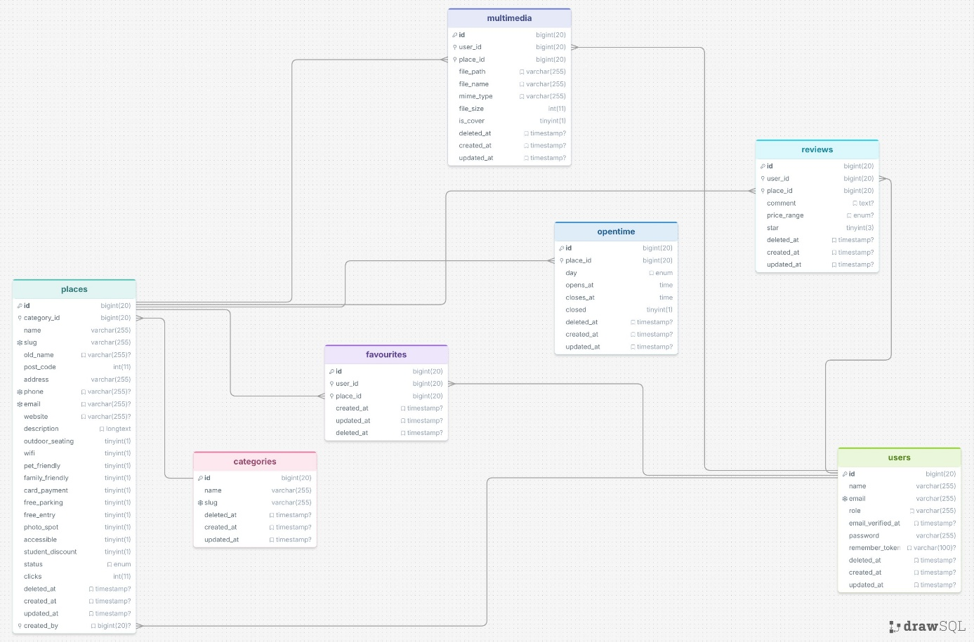
A rendszer adattárolását MySQL adatbázis biztosítja. Az adatmodellben a fő üzleti táblák a places, categories, users, reviews, favourites, multimedia és opentime, emellett megtalálhatók a Laravel működéséhez szükséges rendszer táblák is, például a migrations, sessions, personal_access_tokens, password_reset_tokens, cache és cache_locks.
Az adatbázisdiagram alapján a places tábla kapcsolódik a kategóriákhoz, a felhasználókhoz, az értékelésekhez, a kedvencekhez, a multimédiás elemekhez és a nyitvatartási adatokhoz. A multimedia tábla tartalmazza többek között a fájl elérési útját, nevét, típusát, méretét és az is_cover mezőt, amely a borítókép logikájának megvalósítására utal. A places táblában a helyekhez tartozó alapadatokon túl státuszmező és kattintásszámláló mező is szerepel.
6. Tervezés
A projekt megvalósítása előtt szükség volt a rendszer logikai és technikai megtervezésére. Ennek része volt az adatmodell felépítése, a felhasználói folyamatok meghatározása, valamint az egyes felületekhez kapcsolódó nézetek és funkciók kialakítása.
6.1. Folyamatábra vagy működési diagram
A rendszer működése több tipikus folyamatra bontható. Az egyik fő folyamat a helyek böngészése, amely során a felhasználó megnyitja a webalkalmazást, kiválaszt egy kategóriát, majd megtekinti a kiválasztott hely részletes adatlapját.
Egy másik fontos folyamat az új hely felvitele. Ebben az esetben a jogosultsággal rendelkező felhasználó megnyitja az űrlapot, kitölti a szükséges mezőket, feltölti a képeket, majd a rendszer validáció után elmenti az adatokat az adatbázisba. Az adminisztrátori folyamat külön MAUI alkalmazáson keresztül történik, ahol az admin bejelentkezik, majd kezeli a helyeket és felhasználókat.
6.2. Képernyőtervek
A webes felület tervezése során cél volt az egyszerű, letisztult és könnyen használható szerkezet kialakítása. A rendszerben elkülönül a publikus böngészőfelület, a hitelesítéshez tartozó oldalak, a kategóriaoldalak, a kedvencek nézet és a helyekhez kapcsolódó oldalak.
A nézetstruktúra alapján a projektben külön kezelve vannak az autentikációs oldalak, a kategóriák, a kedvencek, az általános layout elemek és a helykezeléshez tartozó képernyők. Az adminfelület tervezésében a sötét témájú, több lapfüles kialakítás figyelhető meg, ahol a fő műveletek jól elkülönülnek egymástól.
6.3. Adatmodell tervezése
Az adatmodell tervezése során az volt a cél, hogy a rendszer alkalmas legyen a helyek részletes adatainak, kategóriáinak, képeinek, nyitvatartásának, értékeléseinek és kedvenceinek kezelésére. A központi entitás a hely, amelyhez több további rekord kapcsolódhat.
Az adatbázisdiagram alapján egy hely egy kategóriához tartozik, ugyanakkor több értékelés, több kedvencbe mentés, több multimédiás elem és több nyitvatartási rekord is kapcsolódhat hozzá. A felhasználók szintén több helyhez, értékeléshez, kedvenchez és multimédiás rekordhoz kapcsolódhatnak, ami jól mutatja a rendszer többfelhasználós működését.
7. Megvalósítás
Ebben a fejezetben a tervek gyakorlati kivitelezése kerül bemutatásra. A rendszer fejlesztése során a webes, adatkezelési és adminisztrációs feladatok egymástól jól elkülönítve valósultak meg.
7.1. Felhasználói felület megvalósítása
A webes front-end Laravel és Blade alapokra épül. A felület Bootstrap segítségével kapott egységes megjelenést, így a különböző oldalak közötti navigáció és vizuális egységesség biztosított.
A places nézetek között külön megtalálható a listaoldal, a részletes adatlap, a létrehozási oldal és a szerkesztési felület is. A categories és favourites nézetek elkülönítése arra utal, hogy a böngészés és a felhasználói személyre szabott tartalmak kezelése külön logikai egységként jelent meg a fejlesztés során.
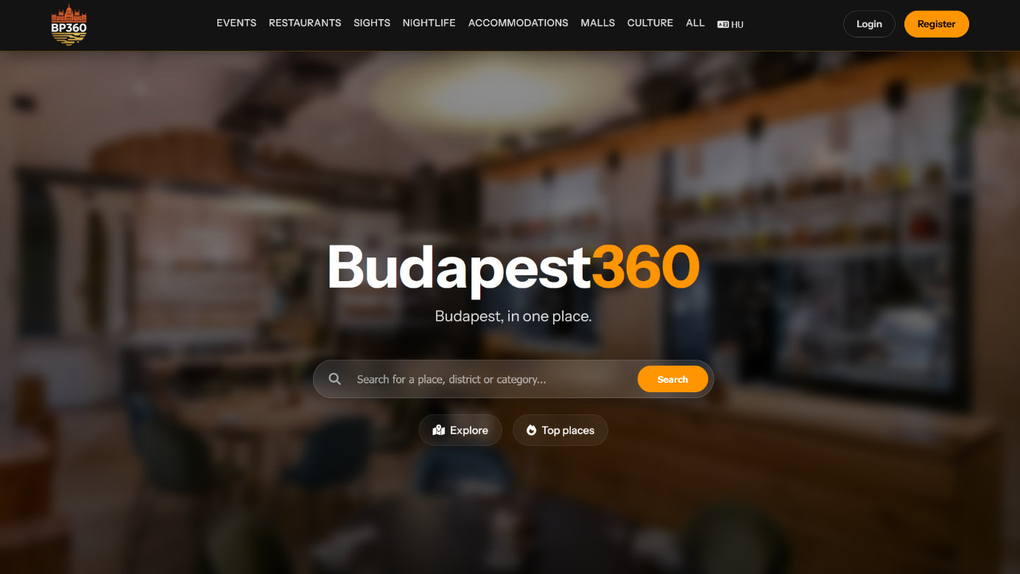
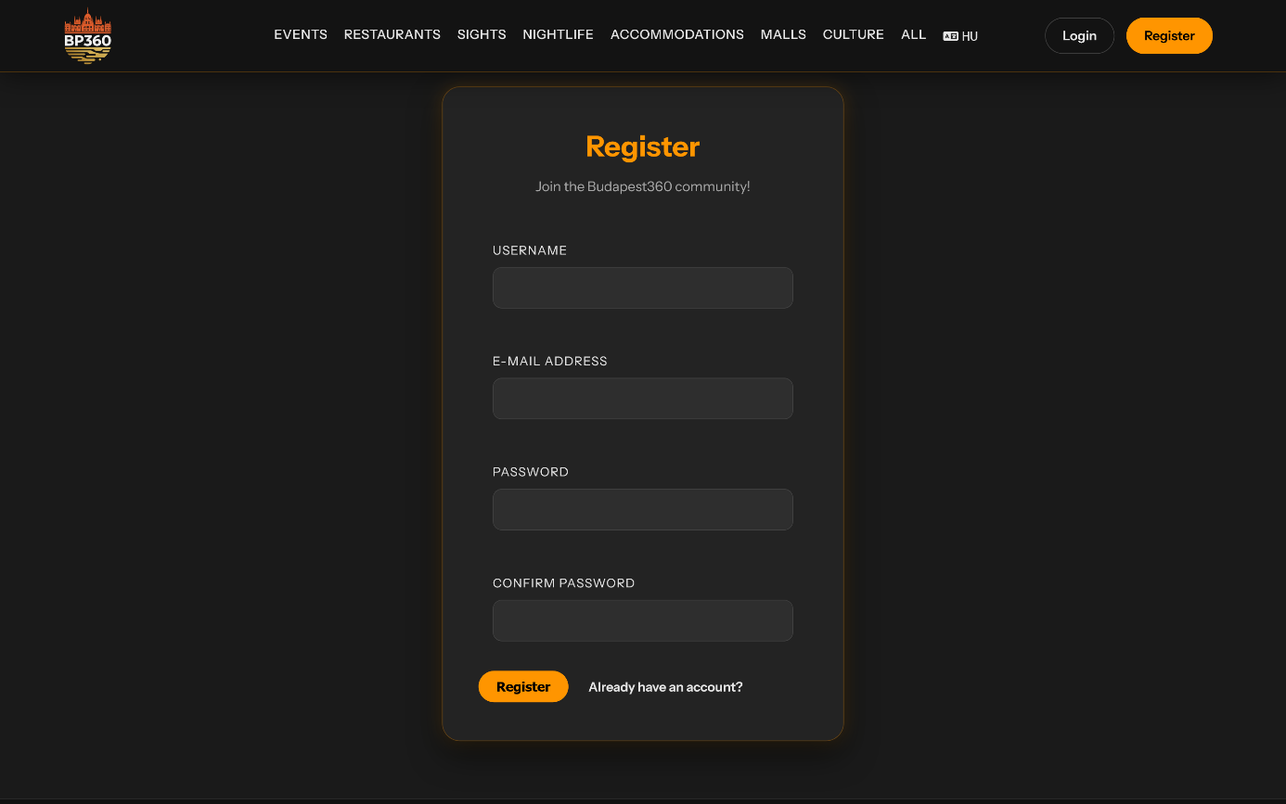
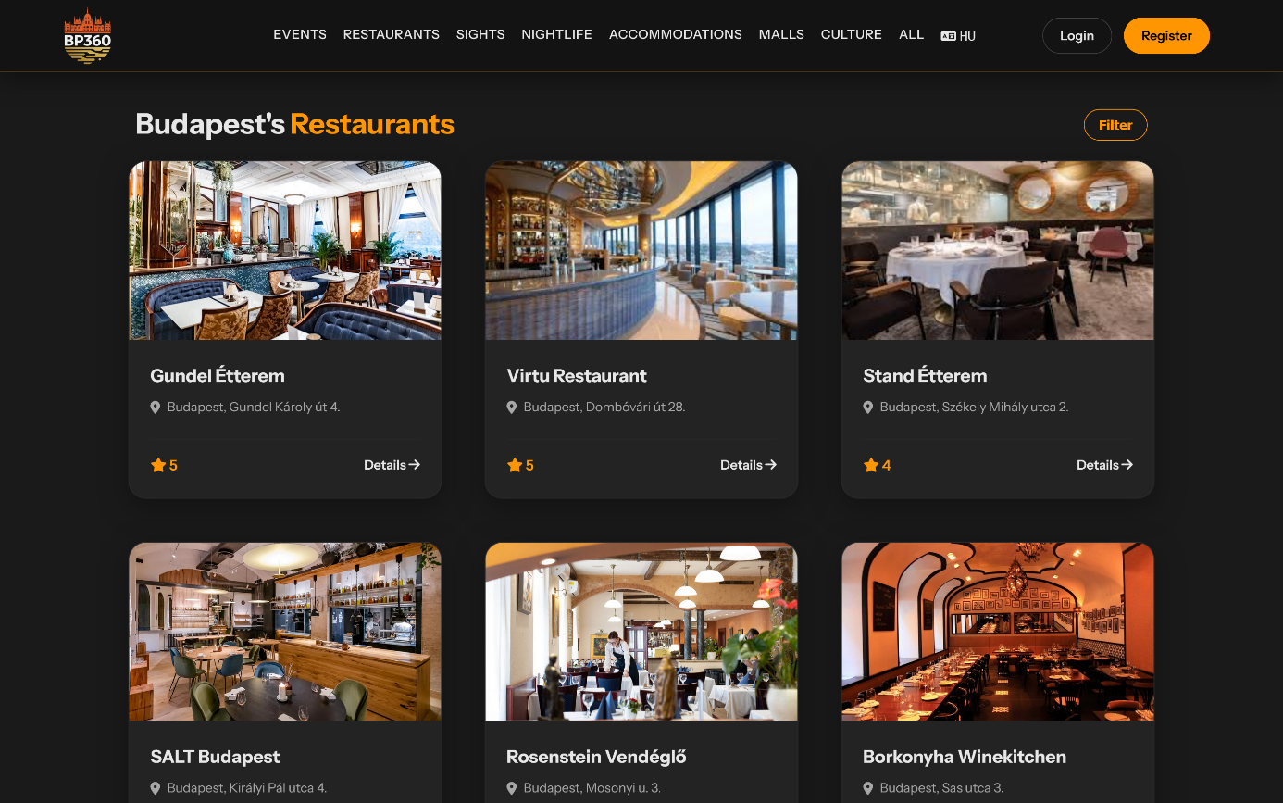
7.2. Jogosultságkezelés megvalósítása
A rendszer jogosultságkezelése több szinten történik. A nyilvános böngészés nem igényel bejelentkezést, viszont bizonyos funkciók, például az értékelés vagy a kedvencek használata már hitelesített felhasználói állapothoz kötött.
A webes és API szintű jogosultságkezelés Laravel Sanctum segítségével valósult meg. A szerepkörök elkülönítése biztosítja, hogy az érdeklődő, a tulajdonos és az adminisztrátor eltérő jogosultságokkal rendelkezzen. Ezzel megelőzhető, hogy jogosulatlan felhasználó módosíthassa a rendszer adatait vagy adminisztrációs műveleteket hajthasson végre.
7.3. Helyfelvitel megvalósítása
Az új hely hozzáadása űrlapon keresztül történik. A felhasználó megadja az alapadatokat, kiválasztja a kategóriát, kitölti az elérhetőségi információkat, leírást ad meg, valamint különböző szolgáltatási jellemzőket is jelölhet.
A helyekhez az alábbi mezők tartozhatnak: név, kategória, irányítószám, cím, telefonszám, e-mail cím, weboldal, leírás, galéria, wifi, bankkártyás fizetés, állatbarát jelleg, családbarát jelleg, ingyenes parkolás, ingyenes belépés, diákkedvezmény, szabadtéri ülőhely, fotózási lehetőség és akadálymentesítés. A képfeltöltés a public/images mappába történik.
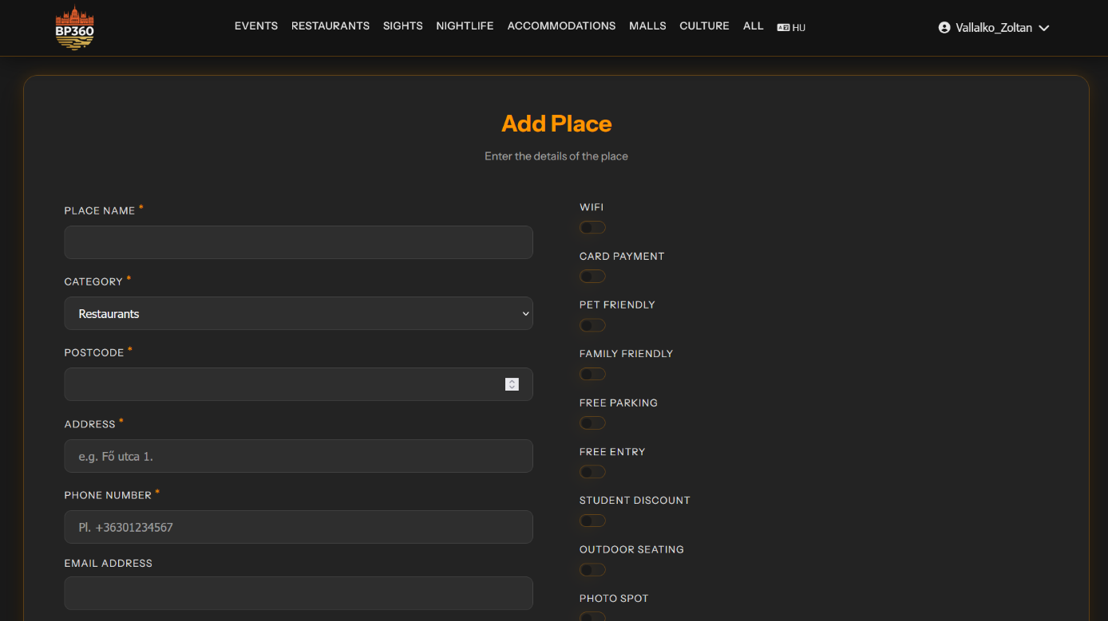
Az adatbevitel során szerveroldali validáció működik. Kötelező többek között a név, a kategória, az irányítószám, a cím, a telefonszám, az e-mail cím, a leírás és a képek megadása, emellett külön reguláris kifejezések ellenőrzik például a cím, a telefonszám és a weboldal formátumát. A képek tömbként érkeznek, és csak megadott típusú képfájlok tölthetők fel.
7.4. API megvalósítása
Az API felépítése REST szemléletet követ. A végpontok egy része nyilvánosan is elérhető, más részük csak hitelesített felhasználók vagy adminisztrátorok számára használható.
A megadott végpontok alapján az API támogatja a regisztrációt, a bejelentkezést, az aktuális felhasználó lekérdezését, a kijelentkezést, a helyek listázását, valamint a helyek létrehozását, módosítását és törlését. Ezen felül egy külön /checkAdminToken végpont is szerepel, amely az adminisztrációs hozzáférés ellenőrzésére szolgál.
A dokumentáció szempontjából a legfontosabb ismert végpontok:
Végpont | HTTP Metódus | Hitelesítés (Sanctum) | Funkció
/api/register | POST | Publikus | Új felhasználó regisztrációja (beépített sebességkorlátozással)
/api/login | POST | Publikus | Bejelentkezés és token igénylése
/api/checkTokenExpiryDate | GET | Védett | Hitelesítési token érvényességének ellenőrzése
/api/users | GET | Védett | Összes felhasználó listázása (jellemzően admin funkció)
/api/users/{user} | PUT | Védett | Adott felhasználó adatainak frissítése
/api/users/{user} | DELETE | Védett | Adott felhasználó fiókjának törlése
/api/user | GET | Védett | Az aktuálisan bejelentkezett felhasználó adatainak lekérése
/api/logout | POST | Védett | Kijelentkezés, az aktuális token érvénytelenítése
Végpont | HTTP Metódus | Hitelesítés (Sanctum) | Funkció
/api/places | GET | Publikus | Jóváhagyott helyek lekérése és listázása
/api/places | POST | Védett | Új hely rögzítése
/api/places/{place} | PUT | Védett | Meglévő hely adatainak szerkesztése
/api/places/{place} | DELETE | Védett | Meglévő hely végleges törlése
/api/pendingPlaces | GET | Védett | Jóváhagyásra váró (függőben lévő) helyek lekérése
/api/approvePlace/{place} | PUT | Védett | Adott hely státuszának jóváhagyottra módosítása
/api/rejectPlace/{place} | PUT | Védett | Adott hely státuszának elutasítása
Végpont | HTTP Metódus | Hitelesítés (Sanctum) | Funkció
/api/reviews | GET | Publikus | Az értékelések listájának lekérése
/api/reviews/{review} | PUT | Védett | Meglévő értékelés módosítása
/api/reviews/{review} | DELETE | Védett | Meglévő értékelés törlése

7.5. MAUI admin alkalmazás megvalósítása
A MAUI admin panel külön projektként valósult meg, és Visual Studio környezetből indítható. A célja az volt, hogy a háttérkezelés ne a publikus webes felületen történjen, hanem egy elkülönített, adminisztrációra optimalizált alkalmazásban.
Az alkalmazásban külön Adatok, Helyek és Felhasználók képernyők érhetők el. A Places oldalon a felhasználó vizuálisan elkülönített gombokkal végezheti el a hozzáadás, frissítés és törlés műveleteket, miközben alul listában láthatóak a meglévő helyek legfontosabb adatai. Az Adatok nézetben áttekintő információk és kijelentkezési lehetőség található.
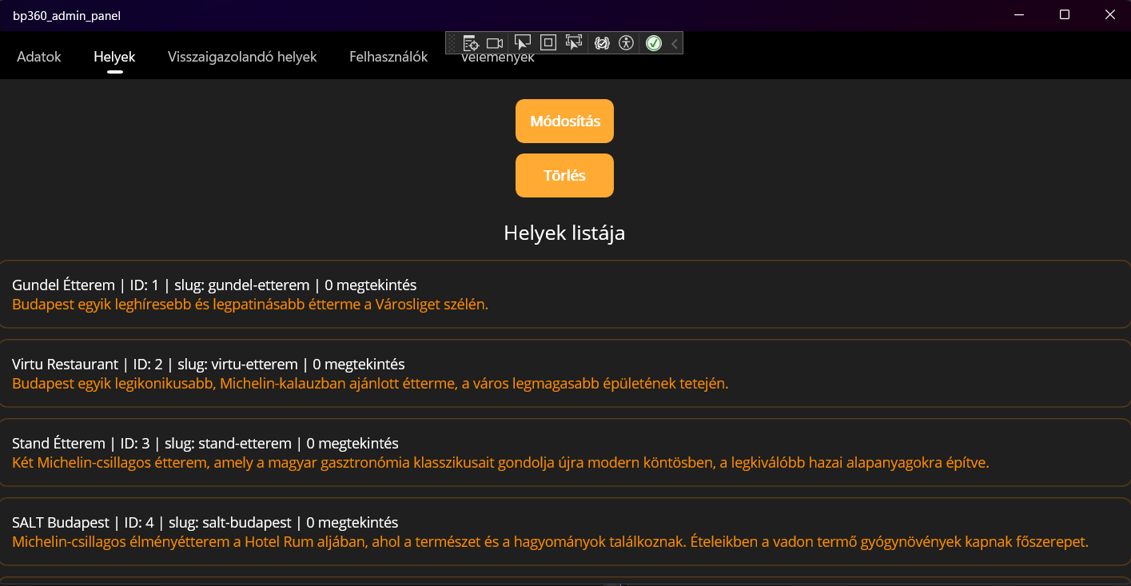
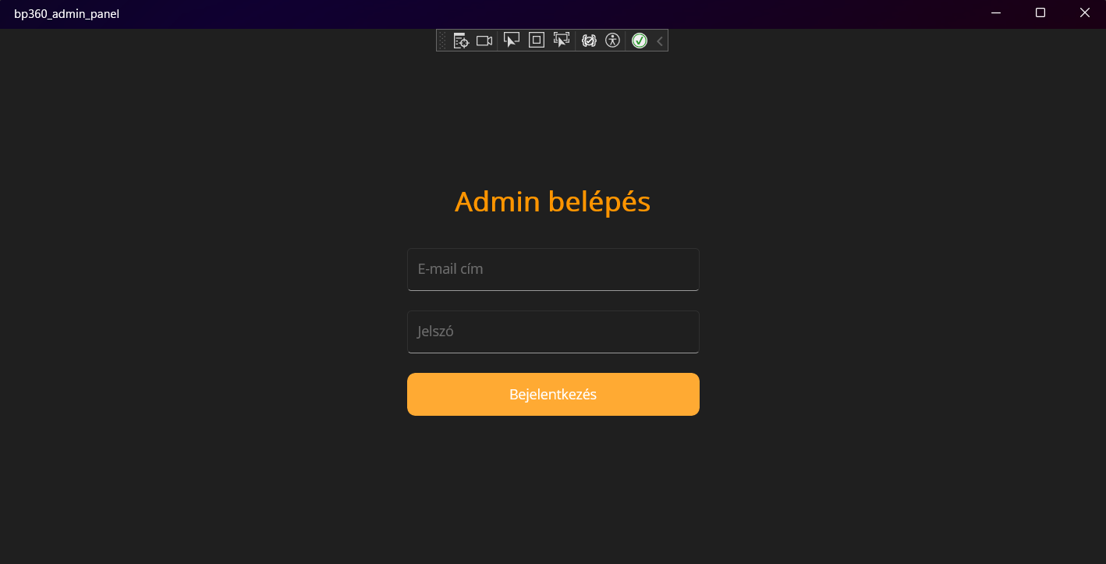
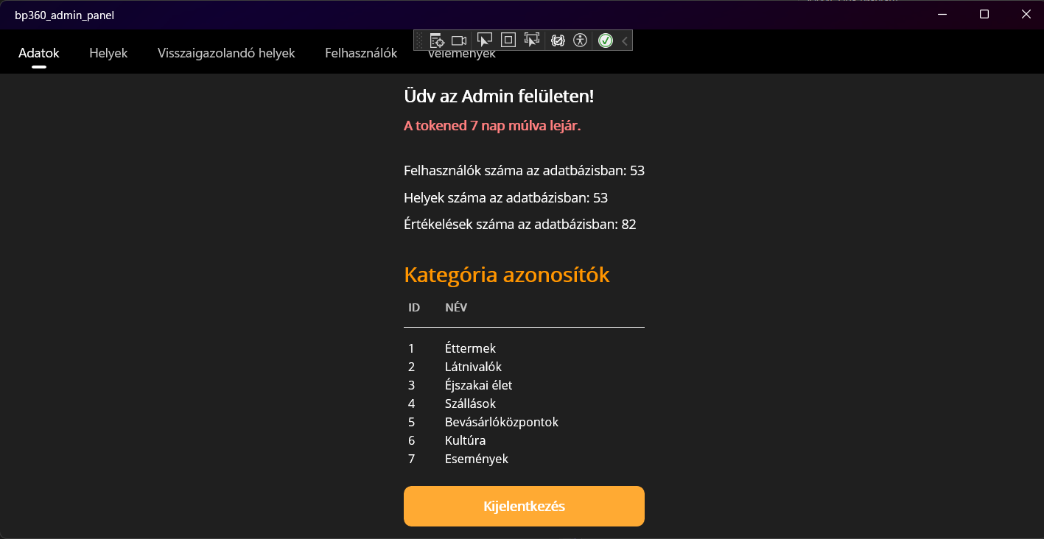
8. Futtatás és telepítés
A projekt fejlesztői környezetben több előfeltételt igényel. A webes alkalmazás Laravel alapokra épül, ezért szükséges a PHP, a Composer, a Node.js és az npm megléte, továbbá működő MySQL adatbázis-kapcsolat is kell a rendszer futtatásához. Az adminisztrációs alkalmazás futtatásához .NET és MAUI fejlesztői környezet szükséges, Visual Studio használatával.
A használt főbb technológiák:
- Laravel 12.41.1
- PHP 8.2.12
- .NET 10.0.104
- MAUI 10.0.20 / 10.0.100
- MySQL
- Blade
- Bootstrap
- Composer
- npm
8.1. Előkészületek
A projekt futtatása előtt telepíteni kell a szükséges függőségeket, létre kell hozni az adatbázist, majd be kell állítani a környezeti változókat. A rendszer használatához a bp360 nevű adatbázis és a megfelelő APP_URL beállítás szükséges.
Javasolt előkészítési lépések:
- A projekt klónozása.
- Függőségek telepítése Composerrel.
- Frontend csomagok telepítése npm segítségével.
- .env fájl létrehozása és konfigurálása.
- Alkalmazáskulcs generálása.
- Adatbázis migrációk és seederek futtatása.
Példa a szükséges beállításokra:
- APP_URL=http://localhost
- DB_DATABASE=bp360
8.2. Indítás
A webes alkalmazás indításához a következő parancsok szükségesek:
bash
composer install
npm install
php artisan key:generate
php artisan migrate --seed
php artisan serve
npm run dev
A projekt esetében a Laravel alkalmazás fejlesztői környezetben a php artisan serve paranccsal futtatható. Az adminisztrációs alkalmazás külön indítást igényel Visual Studio környezetből.
8.3. Használat fejlesztői környezetben
A webes alkalmazás a helyi fejlesztői kiszolgálón érhető el. A gyakorlatban ez jellemzően a Laravel által biztosított helyi URL-en nyitható meg böngészőből.
A rendszer kipróbálása során a felhasználó először a webes felületet éri el, ahol böngészheti a helyeket és a kategóriákat. Az adminisztratív funkciók használatához a külön MAUI alkalmazást kell elindítani, majd admin fiókkal bejelentkezni.
9. Tesztelés
A tesztelés célja annak ellenőrzése, hogy a rendszer a tervezett funkcióknak megfelelően működik-e. Ebben a fejezetben a futtatási környezet, a tesztesetek és az esetleges hibajavítások kerülnek összefoglalásra.
9.1. Tesztelési környezet
A rendszer tesztelése Windows operációs rendszeren, Firefox böngésző használatával történt. A háttérben MySQL adatbázis működött, a webes alkalmazás pedig helyi Laravel fejlesztői kiszolgálón futott.
Az adminisztrációs felület tesztelése Visual Studio környezetből indított .NET MAUI alkalmazással végezhető el.
9.2. Tesztesetek
Az alábbi mintatáblázat a későbbi kitöltéshez használható:
Teszt neve | Lépések | Elvárt eredmény | Tényleges eredmény
Helyek listázása | Főoldal megnyitása, /places végpont ellenőrzése. | A helyek listája hibamentesen betöltődik. | Sikeres. Az adatok megjelennek.
Kategória szerinti szűrés | Navigációs sávból kategória gomb kiválasztása. | Csak az adott kategóriához (category_id) tartozó helyek listázódnak. | Sikeres. Megfelelő szűrés.
Bejelentkezés validáció | Hibás jelszó megadása a /login űrlapon. | A rendszer hibaüzenetet ad vissza. | Sikeres. Érvénytelen jelszó esetén hibaüzenet.
Jogosultság (Sanctum) | Hitelesítés nélkül védett végpont hívása (pl. új hely mentése). | Az API 401 Unauthorized hibát ad vissza. | Sikeres. A Sanctum middleware blokkolja a kérést.
Admin CRUD - Törlés | Admin panelen egy meglévő hely törlése gomb megnyomása. | A rekord a places táblából törlődik. | Sikeres. Az elem eltűnik a listából és az adatbázisból.
Új hely felvitele | Helyes adatokkal űrlap beküldése borítóképpel. | Új rekord a places táblában, kép a public/images mappában. | Sikeres. A hely mentve, kép elérhető.

10. Felhasználói dokumentáció
Ez a fejezet a rendszer végfelhasználói szempontú használatát mutatja be. A cél az, hogy a rendszer működése technikai háttértudás nélkül is könnyen érthető legyen.
10.1. Regisztráció és belépés
A rendszer alapvető böngészési funkciói regisztráció nélkül is használhatók. A felhasználó bejelentkezés nélkül megtekintheti a helyeket és a kategóriákat.
Bizonyos funkciók azonban csak bejelentkezve érhetők el. Ilyen például az értékelés írása vagy a helyek kedvencek közé mentése. A regisztráció során a felhasználó megadja a szükséges adatait, sikeres belépés után pedig hozzáfér a személyre szabott funkciókhoz.
10.2. Helyek böngészése
A helyek böngészése a webes felületen történik. A felhasználó a navigációs sávban található kategóriagombok segítségével választhatja ki az őt érdeklő csoportot, majd megtekintheti az adott kategóriához tartozó elemeket.
Egy hely adatlapján megjelennek a legfontosabb információk, például a név, kategória, irányítószám, cím, telefonszám, e-mail cím, weboldal, leírás és a galéria. A helyhez kapcsolódó jellemzők, például wifi, bankkártyás fizetés, állatbarát működés vagy akadálymentesség szintén segítik a tájékozódást.
10.3. Új hely hozzáadása
Új helyet csak megfelelő jogosultsággal rendelkező felhasználó adhat hozzá. A felhasználó egy űrlap kitöltésével rögzíti a hely adatait, majd képeket is feltölthet a rendszerbe.
A kitöltendő mezők közé tartozik például a hely neve, kategóriája, irányítószáma, címe, telefonszáma, e-mail címe, weboldala és leírása. A mentés előtt a rendszer ellenőrzi az adatok helyességét, és csak megfelelő formátum esetén engedi a rögzítést. Hibás mezők esetén a rendszer visszajelzést ad, így a felhasználó javíthatja a bevitt adatokat.
10.4. Admin panel használata
Az admin panel külön alkalmazásként érhető el. Használatához admin fiókkal kell bejelentkezni, ezt követően elérhető az Adatok, Visszaigazolandó helyek, a Helyek, a Felhasználók és a Vélemények kezelőfelület
A Helyek nézetben új hely vehető fel, meglévő hely frissíthető, illetve törölhető, miközben az admin listában látja a helyek fő adatait is. Az Adatok oldalon összefoglaló jellegű információk jelennek meg, valamint innen kijelentkezés is kezdeményezhető.
11. Összegzés
A Budapest360 projekt célja egy olyan többkomponensű rendszer létrehozása volt, amely alkalmas Budapest különböző helyeinek összegyűjtésére, rendszerezésére és bemutatására. A fejlesztés eredményeként létrejött egy Laravel alapú webes alkalmazás, egy MySQL adatbázisra épülő háttérrendszer, valamint egy külön .NET MAUI adminisztrációs alkalmazás.
A projekt során sikerült megvalósítani a helyek kezelését, kategorizálását, a jogosultságok elkülönítését, az API-alapú kommunikációt és a képfeltöltést is. A rendszer felépítése jól bővíthető, ezért a későbbi fejlesztésekhez is megfelelő alapot biztosít.
11.1. Eredmények értékelése
A projekt a kitűzött célokat alapvetően teljesíti. A felhasználók képesek a helyek böngészésére és megtekintésére, a jogosultsággal rendelkező felhasználók új helyeket vihetnek fel, az adminisztrátor pedig külön felületen keresztül tudja kezelni az adatokat.
A rendszer külön előnye, hogy a publikus és adminisztratív funkciók jól elkülönülnek egymástól. Ez átláthatóbb fejlesztést és biztonságosabb működést eredményez.
11.2. Továbbfejlesztési lehetőségek
A projekt a jövőben több irányban is továbbfejleszthető.
- Teljes szöveges kereső beépítése.
- Statisztikai admin felület fejlesztése.
- Mobilbarát funkciók további erősítése.
- Nyitvatartási időpontok megjelenítése
- Események megosztásának lehetősége

Forráskód elérhetőségek:
- Laravel projekt: https://github.com/defeats/budapest360.git
- MAUI admin projekt: https://github.com/defeats/bp360-admin-panel.git

